1.

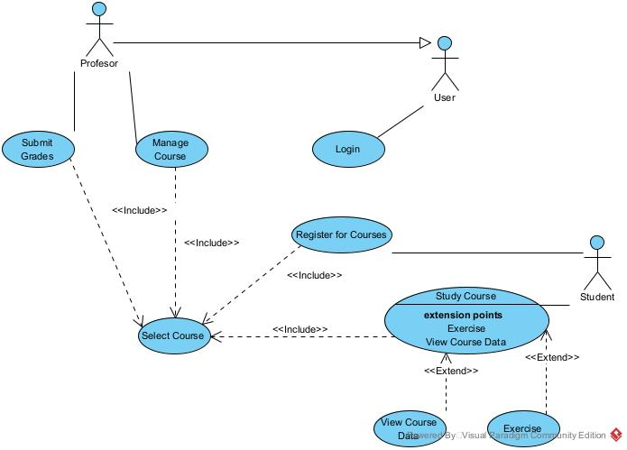

2.

1. Creare cont blog

* Actor principal: Administrator
* Scenariu:
  + Administratorul inițiază crearea unui cont de blog.
  + Sistemul solicită și verifică datele personale (include verificare).
  + Dacă sunt valide, contul este creat și confirmat.

### 2. Creare cont wiki

* Actor principal: Administrator
* Scenariu:
  + Administratorul inițiază crearea unui cont de wiki.
  + Sistemul solicită și verifică datele personale (include verificare).
  + Dacă sunt valide, contul este creat și confirmat.

### 3. Verificare date personale (Include)

* Actor principal: Baza de date credențiale
* Scenariu:
  + Sistemul trimite datele spre verificare.
  + Baza de date validează sau respinge informațiile.
  + Sistemul permite sau refuză crearea contului.

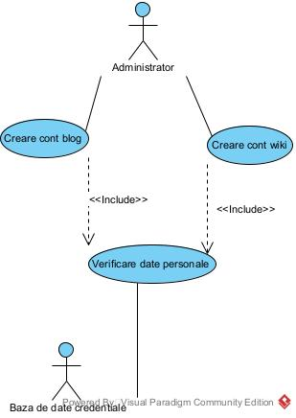

3.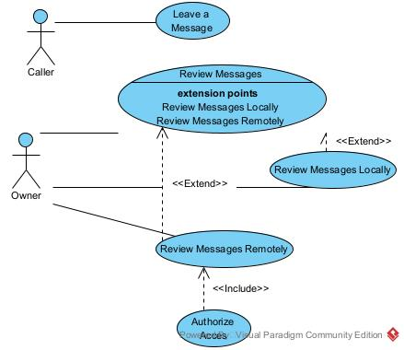

4.Intrebari:

1.Actori:

-Profesor

-Student

-Student cu taxă (specializare a Studentului)

-Secretară

2.Actorul general este “Student”, actorul specializat este “Student cu taxa” iar relatia dintre ei este de generalizare.

### 3.

### -Înregistrare notă (Profesor)

### -Actualizare notă (Profesor)

-Vizualizare note (Profesor, Secretară, Student)

-Autentificare (Include în Vizualizare note)

-Generare raport note (Secretară)

-Distribuire raport note (Profesor)

### 4.Autentificare este folosită întotdeauna pentru Vizualizare note, relația este Include (<<include>>).

### 5. Salvare pe disc este folosită uneori în Înregistrare notă și Actualizare notă, relația este Include (<<include>>).

### Re-autentificare este extindere a Autentificare dacă autentificarea eșuează, relația este Extend (<<extend>>).

Diagrama:

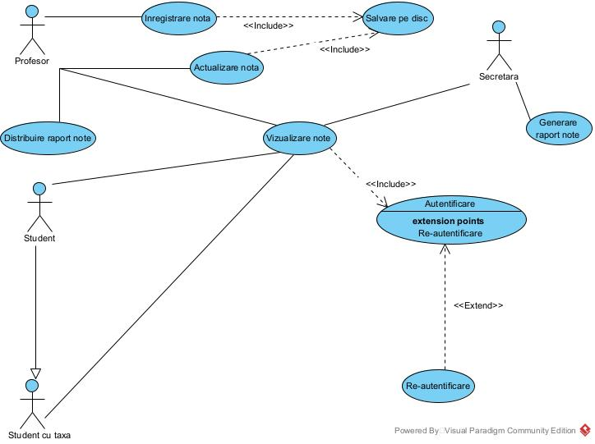

5.

a.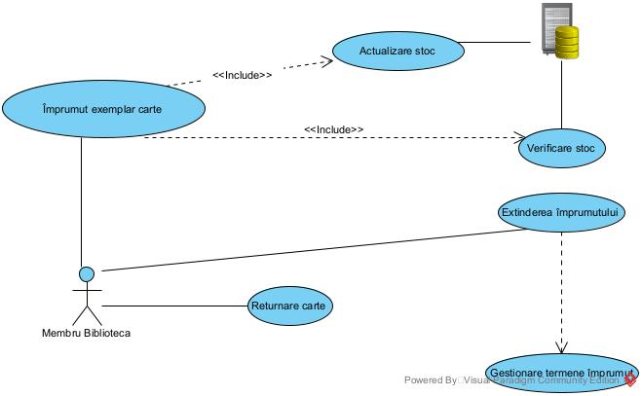

b.

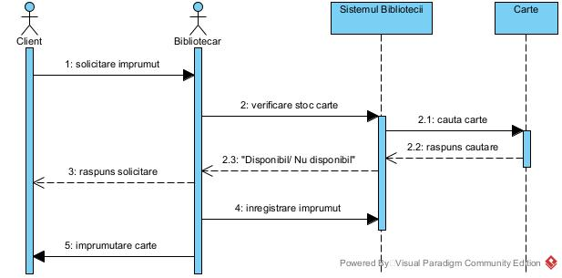

A)Imprumut exemplar carte

actor principal: Membru Biblioteca

Scop: Membrul bibliotecii imprumuta un exemplar al unei carti disponibile.

Preconditii:

-Membrul trebuie sa fie inregistrat in biblioteca.

-Membrul nu trebuie sa fi atins limita maxima de imprumuturi.

-Cartea trebuie sa aiba cel putin un exemplar disponibil.

Flux normal (Scenariul principal):

-Membrul se autentifica in sistemul bibliotecii.

-Selecteaza cartea dorita pentru imprumut.

-Sistemul verifica disponibilitatea cartii.

-Sistemul verifica daca membrul nu a atins limita maxima de imprumuturi.

Daca toate conditiile sunt indeplinite, sistemul inregistreaza imprumutul si stabileste data returnarii. Membrul primeste confirmarea imprumutului.

Scenarii alternative si exceptii:

-Daca membrul a atins limita maxima de imprumuturi, imprumutul este refuzat.

-Daca membrul are intarzieri la returnare, imprumutul este refuzat pana la returnarea cartilor restante.

B)

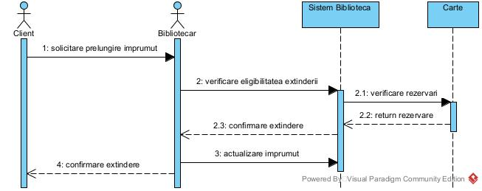

Caz de utilizare: Extinderea imprumutului

Actor principal: Membru Biblioteca  
 Scop: Membrul bibliotecii prelungeste perioada de imprumut pentru o carte.  
 Preconditii:

-Membrul trebuie sa fi imprumutat deja cartea.

-Cartea nu trebuie sa fie rezervata de alt utilizator.

-Imprumutul trebuie sa fie eligibil pentru extindere

Flux normal (Scenariul principal):

-Membrul se autentifica in sistemul bibliotecii.

-Selecteaza cartea pe care doreste sa o prelungeasca.

-Sistemul verifica daca extinderea este permisa.

-Membrul primeste confirmarea extinderii imprumutului.

Scenarii alternative si exceptii:

-Daca termenul maxim a fost atins, sistemul refuza extinderea.

-Daca alt membru a rezervat cartea, sistemul refuza extinderea.

6.